2022高三物理开学摸底考试卷
一、选择题：本题共8小题，每小题6分，共8分。在每小题给出的四个选项中，第14～18题只有一项符合题目要求，第19～21题有多项符合题目要求。全部选对的得6分，选对但不全的得3分，有选错的得0分。
14.汽车在平直的公路上行驶，发现险情紧急刹车，汽车立即做匀减速直线运动直到停车，已知汽车刹车时第一秒内的位移为10m，在最后1秒内的位移为2m，则下列说法正确的是（ ）
A．汽车做匀减速运动的初速度为14m/s
B．汽车加速度大小为2m/s²
C．汽车从刹车开始，前4秒内的总位移为16m
D．汽车在第1秒末的速度一定为8m/s
【答案】D
【解析】
AB．由于最后1s内的位移为2m，根据
可得，汽车加速度大小为
第1s内的位移为10m，根据
代入数据，解得初速度为
v₀=12m/s
故AB错误；
C．汽车速度减为零的时间为
可知，第3s末汽车停下，则根据
得前4秒内的总位移为18m，故C错误；
D．汽车在第1s末的速度为
故D正确。
故选D。
15.如图所示，物体A靠在竖直墙面上，在竖直向上的力F作用下，A、B共同向上匀速运动，下列说法正确的是（ ）
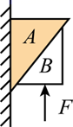
A．物体A受到物体B对它的作用力的大小等于物体A的重力
B．物体B受到的作用力F的大小要小于物体A、B的重力之和
C．墙面对物体A的滑动摩擦力方向向下
D．物体A对物体B的静摩擦力方向沿接触面斜向上
【答案】A
【解析】
BC．A、B共同向上做匀速运动，则A和B均处于受力平衡状态，A、B整体水平方向不受外力，故墙面对A、B无弹力作用，墙面对物体A没有摩擦力，F大小等于A、B的重力之和，BC错误；
A．物体A在其重力和B对它的作用力的作用下处于平衡状态，物体A受到物体B对它的作用力的大小等于物体A的重力，A正确；
D．由于B相对于A有向下的运动趋势，所以物体A对物体B的静摩擦力方向沿接触面斜向下，D错误。
故选A。
16.如图甲所示，一个质量m＝1kg的物块以初速度v₀＝12 m/s从斜面底端冲上一足够长斜面，经t₁＝1.2 s开始沿斜面返回，t₂时刻回到斜面底端。物块运动的v－t图象如图乙所示，斜面倾角θ＝37°（sin 37°＝0.6，cos 37°＝0.8，重力加速度g取10 m/s²）。则可确定（ ）
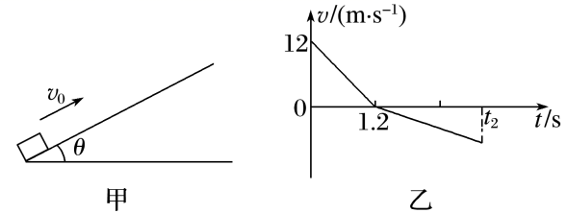
A．物块上滑时的加速度大小为5m/s²
B．物块与斜面间的动摩擦因数为0.25
C．物块沿斜面向上滑行的最大距离为7.2m
D．物块回到斜面底端的时刻为3.6s
【答案】C
【解析】
A．根据题图乙可以知道，上滑时物块的加速度大小为
a₁＝10m/s²
A错误；
物块在上滑时，根据牛顿第二定律
mgsinθ＋μmgcosθ＝ma₁
解得
μ＝0.5
B错误；
C．v－t图象与t轴所围面积等于物体的位移，所以物块沿斜面向上滑行的最大距离为
s＝×12×1.2m＝7.2m
C正确；
D．物块沿斜面下滑的加速度为
a₂＝gsinθ－μgcosθ＝2 m/s²
根据位移与时间的关系式
s＝a₂t²
解得
t＝s≈2.68s≠1.2s
故返回到斜面底端的时刻不是3.6s，D错误。
故选C。
17.一细绳穿过一光滑、固定的竖直细管，两端分别拴着质量为和的小球A和B。当小球A绕着中心轴匀速转动时，A球摆开某一角度，此时A球到上管口的绳长为，如图所示。细管的半径可以忽略，重力加速度为。则下列说法正确的是（ ）
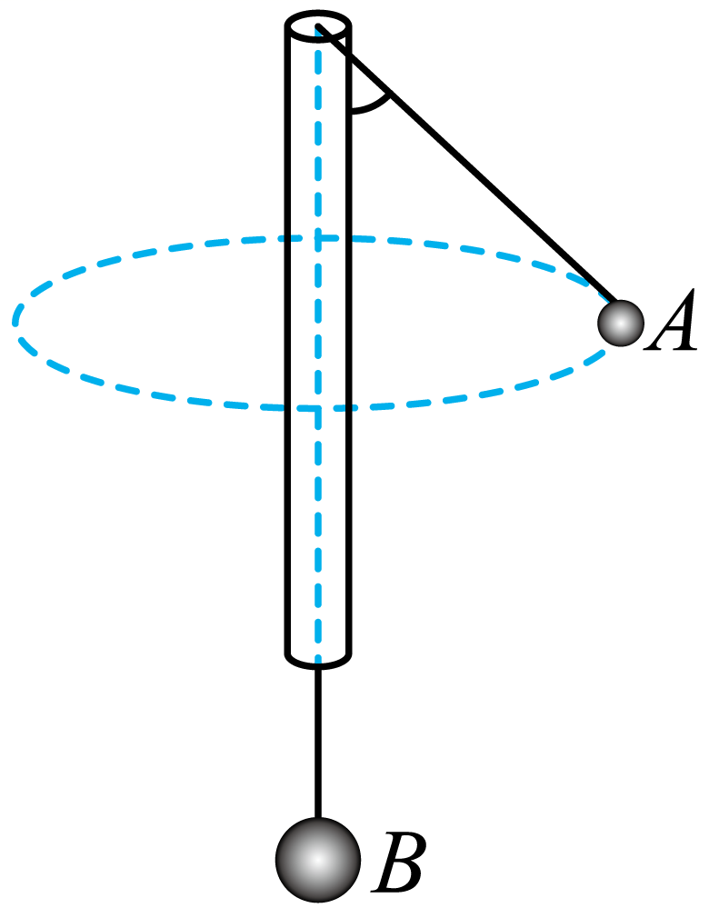
A．A球匀速圆周运动的向心力大小为
B．A球运动的周期为
C．若A球角速度加倍，则球应下降
D．若A球角速度加倍，A球的向心加速度也加倍
【答案】C
【解析】
A．对A球进行受力分析由绳的拉力及小球重力的合力充当向心力，而绳的拉力等于Mg，则A错误；
B．设连接A球细绳与竖直方向的夹角为
可解得
B错误；
CD．A球角速度增大稳定后球仍静止，设此时连接A球的细绳与竖直方向夹角为，对球受力分析可得
其中
可得
细绳与竖直方向夹角不变，故球的向心力大小不变，向心加速度大小不变，由
可得角速度增大，轨道半径减小，即减小，球下降，C正确、D错误。
故选C。
18.如图所示地球同步卫星与低轨道卫星1号在同一平面内沿相同绕行方向绕地球做匀速圆周运动，此时二者的连线通过地心，轨道半径之比为4∶1.若不考虑卫星之间的引力，则下列说法正确的是（ ）
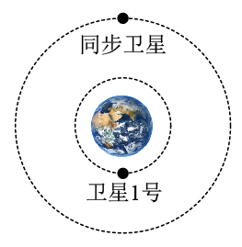
A．卫星1号的速度大于7.9km/s
B．卫星1号的加速度大小是地球同步卫星的4倍
C．卫星1号的周期为3h
D．若要卫星1号实现与地球同步卫星的对接，应从图示轨道沿运动方向向前喷气
【答案】C
【解析】
A．7.9km/s是所有围绕地球做圆周运动卫星的最大速度，则卫星1号的速度小于7.9km/s，选项A错误；
B．根据
可知，卫星1号的加速度大小是地球同步卫星的16倍，选项B错误；
C．根据开普勒第三定律可知
可知，卫星1号的周期为同步卫星周期的，即周期为3h，选项C正确；
D．若要卫星1号实现与地球同步卫星的对接，应从图示轨道沿运动方向向后喷气加速做离心运动，进入高轨道，选项D错误。
故选C。
19.如图a，在竖直平面内固定一光滑半圆形轨道ABC，B为轨道的中点，质量为m的小球以一定的初动能从最低点A冲上轨道。图b是小球沿轨道从A运动到C的过程中，动能与其对应高度h的关系图像。已知小球在最高点C受到轨道的作用力大小为25N，空气阻力不计，重力加速度g取10m/s²由此可知（ ）
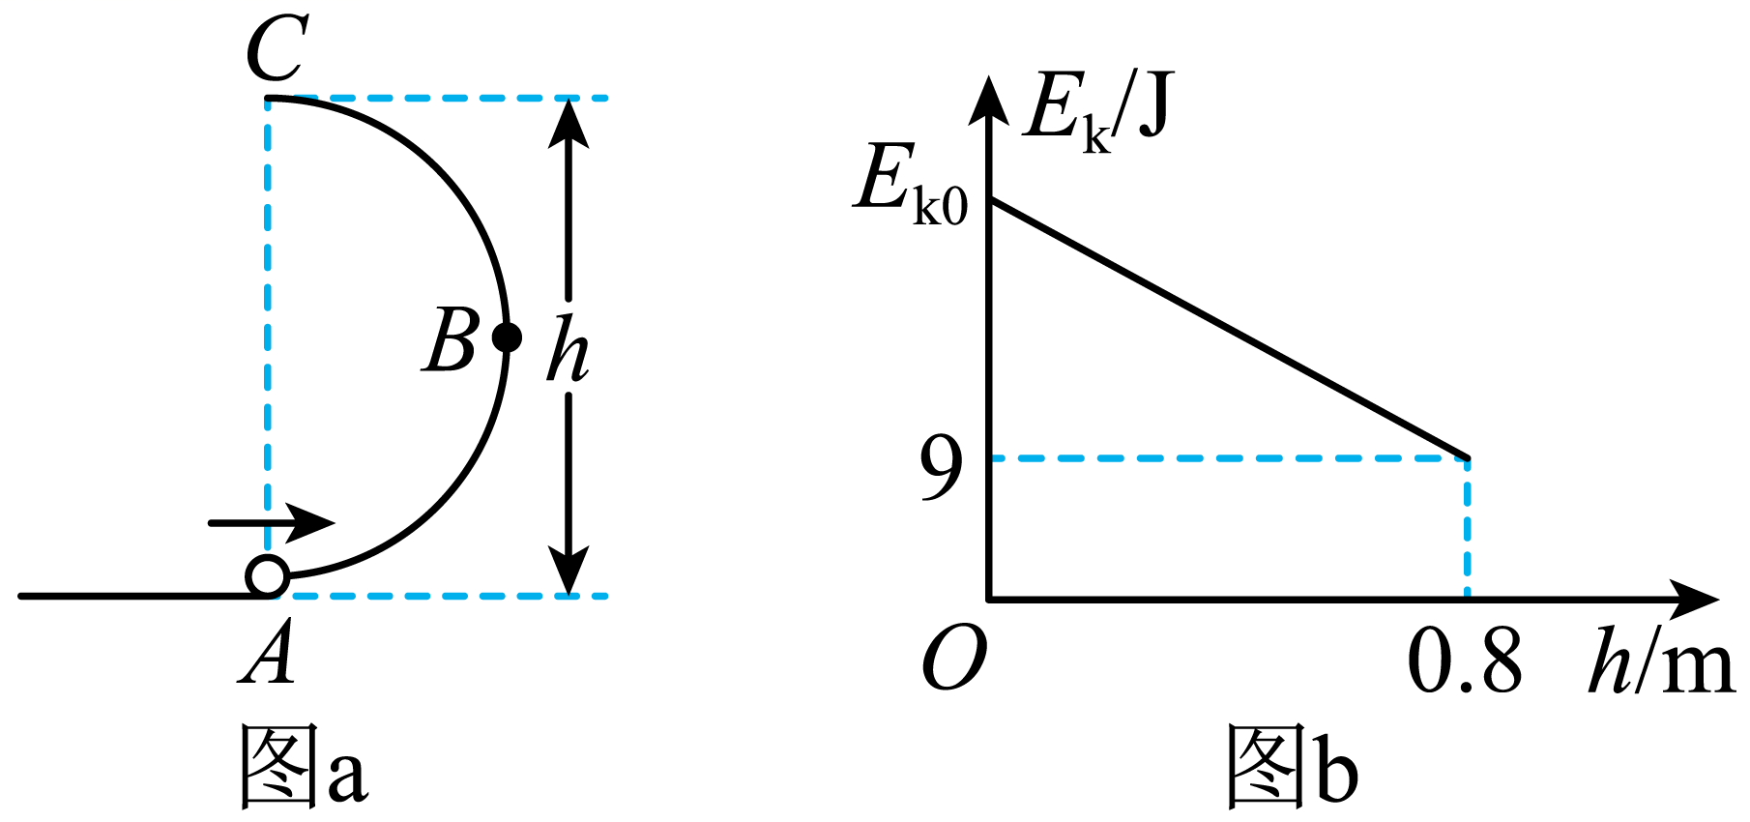
A．小球的质量m=2kg
B．初动能=16J
C．小球在C点时重力的功率为60W
D．小球在B点受到轨道的作用力大小为85N
【答案】AD
【解析】
A．由图b可知，轨道半径
在最高点C，根据牛顿第二定律可得
解得
故A正确；
B．从A到C，由机械能守恒得
解得
故B错误；
C．小球在最高点时速度方向水平，故重力的瞬时功率为零，故C错误；
D．从A到B根据动能定理得
在B点
联立解得
故D正确。
故选AD。
20.如图所示，垫球是排球运动中通过手臂的迎击动作，使来球从垫击面上反弹出去的一项击球技术。若某次从垫击面上反弹出去竖直向上运动的排球，之后又落回到原位置，设整个运动过程中排球所受阻力大小不变，则下列说法正确的是（ ）
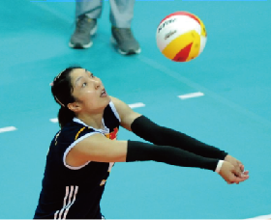
A．球从击出到落回的时间内，重力的冲量为零
B．球从击出到最高点的时间小于从最高点落回击出点的时间
C．球上升阶段动量的变化量等于下降阶段动量的变化量
D．球上升阶段动量的变化率大于下降阶段动量的变化率
【答案】BD
【解析】
A．重力的冲量为
故球从击出到落回的时间内，重力的冲量不为零，A错误；
B．上升、下降过程分别由牛顿第二定律可得
可知
竖直上升过程可反向看成初速度为零的匀加速直线运动，由
可知，上升时间小于下降时间，B正确；
C．由
可知，上升的初速度大于下降的末速度，故球上升阶段动量的变化量大于下降阶段动量的变化量，C错误；
D．由
可知，球上升阶段动量的变化率大于下降阶段动量的变化率，D正确。
故选BD。
21.如图所示，A、B两物块的质量分别为2m和m，静止叠放在水平地面上。A、B间的动摩擦因数为μ，B与地面间的动摩擦因数为。最大静摩擦力等于滑动摩擦力，重力加速度为g。现对A施加一水平拉力F，则（ ）
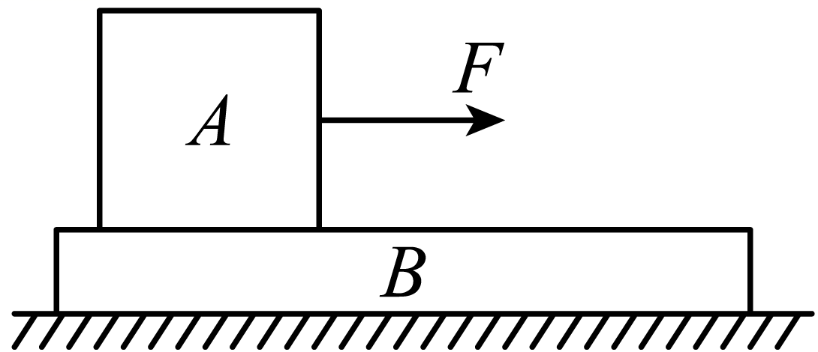
A．当时，A相对B开始滑动
B．当时，A的加速度为
C．当时，A的加速度为
D．无论F为何值，B的加速度不会超过
【答案】CD
【解析】
AC．A刚相对B开始滑动时，有
，
解得
，
所以当时，A相对B开始滑动。A错误，C正确；
B．当时，二者没有相对滑动，整体有
解得
B错误；
D．当A与B相对滑动时，B的加速度最大，最大为。D正确。
故选CD。
二、非选择题：第22～24题为必考题，每个试题考生都必须作答。第33～34题为选考题，考生根据要求作答。
（一）必考题
22.某同学用如图所示的实验装置验证动量定理，所用器材包括：气垫导轨、滑块（上方安装有宽度为d的遮光片）、两个与计算机相连接的光电门、砝码盘和砝码等。
实验步骤如下：
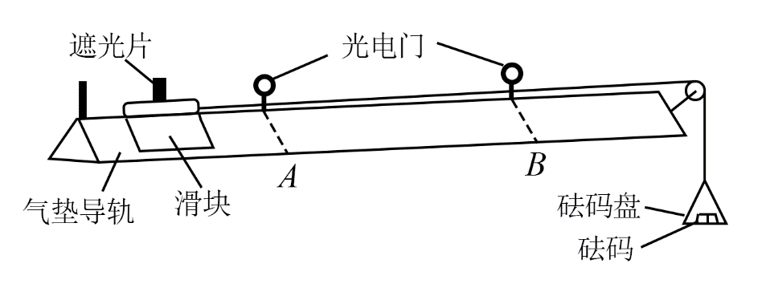
（1）开动气泵，调节气垫导轨，轻推滑块，当滑块上的遮光片经过两个光电门的遮光时间________时，可认为气垫导轨水平；
（2）用天平测砝码与砝码盘的总质量m₁、滑块（含遮光片）的质量m₂；
（3）用细线跨过轻质定滑轮将滑块与砝码盘连接，并让细线水平拉动滑块；
（4）令滑块在砝码和砝码盘的拉动下从左边开始运动，和计算机连接的光电门能测量出遮光片经过A、B两处的光电门的遮光时间Δt₁、Δt₂及遮光片从A运动到B所用的时间t₁₂；
（5）在遮光片随滑块从A运动到B的过程中，如果将砝码和砝码盘所受重力视为滑块所受拉力，拉力冲量的大小I=________，滑块动量改变量的大小Δp=________；（用题中给出的物理量及重力加速度g表示）
（6）某次测量得到的一组数据为：d=1.000 cm，m₁=1.5010⁻² kg，m₂=0.400 kg，△t₁=3.90010⁻² s，Δt₂=1.27010⁻² s，t₁₂=1.50 s，取g=9.80 m/s²。计算可得I=________N·s，Δp=____ kg·m·s⁻¹；（结果均保留3位有效数字）
（7）定义，本次实验δ=________%（保留1位有效数字）。
【答案】大约相等 m₁gt₁₂ 0.221 0.212 4
【解析】
（1）[1]当经过A,B两个光电门时间相等时，速度相等，此时由于阻力很小，可以认为导轨是水平的。
（5）[2]由I=Ft，知
[3] 由知
(6)[4]代入数值知，冲量
[5]动量改变量
（7）[6]由定义公式可得，本次实验
23.如图甲所示的装置叫做阿特伍德机，是英国数学家和物理学家阿特伍德（G·Atwood746-1807）创制的一和著名力学实验装置，用来研究匀变速直线运动的规律。某同学对该装置加以改进后用来验证机械能守恒定律和动量守恒定律，如图乙所示。（已知当地的重力加速度为g）
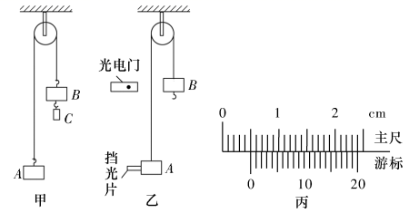
(1)该同学用游标卡尺测量遮光片的宽度如图丙所示，则d=___________mm；然后将质量均为m（A的含挡光片和挂钩、B的含挂钩）的重物用绳连接后，跨放在定滑轮上，A置于桌面上处于静止状态，测量出挡光片中心到固定光电门中心的竖直距离h。
(2)为了验证动量守恒定律，该同学让A在桌面上处丁静止状态，将乃从静止位置竖直提升s后由自由下落，光电门记录下挡光片挡光的时间为Δt（B未接触桌面），则验证绳绷紧过程中系统治绳方向动量守恒定律的表达式为__________；如果该同学忘记将B下方的C取下（C的质量也为m），光电门记录挡光片挡光的时间为△t′。完成测量后，骑证动量守恒定律的表达式为__________。（用题中所给物理量符号表示）
【答案】5.00
【解析】
（1）[1]游标卡尺的精度为，主尺度数为，则读数
（2）[2] 根据机械能守恒定律可知
解得
则可知，作用前的动量
此后AB一起做匀速运动，运动速度
作用后的动量
故只要验证
（2）[3] 若没有摘去C，则三个物体速度相同后做加速运动，则根据机械能守恒定律可知
解得
则作用后的动量
故应验证的表达式为
24.如图1，质量为货车以的速度在平直的高速公路上匀速行驶。因司机看到前方警示标识，采取紧急制动。车厢内货物向前滑行，恰好在车停止时与车厢前壁相撞并反弹，其图像如图2所示。设货车匀减速刹停后不再移动。重力加速度g取。则从货车开始刹车到物块停止运动的过程中，求：
（1）货物与车厢间的动摩擦因数；
（2）货车的位移大小；
（3）货物相对车厢滑行的位移大小；
（4）摩擦力对货物做的功。
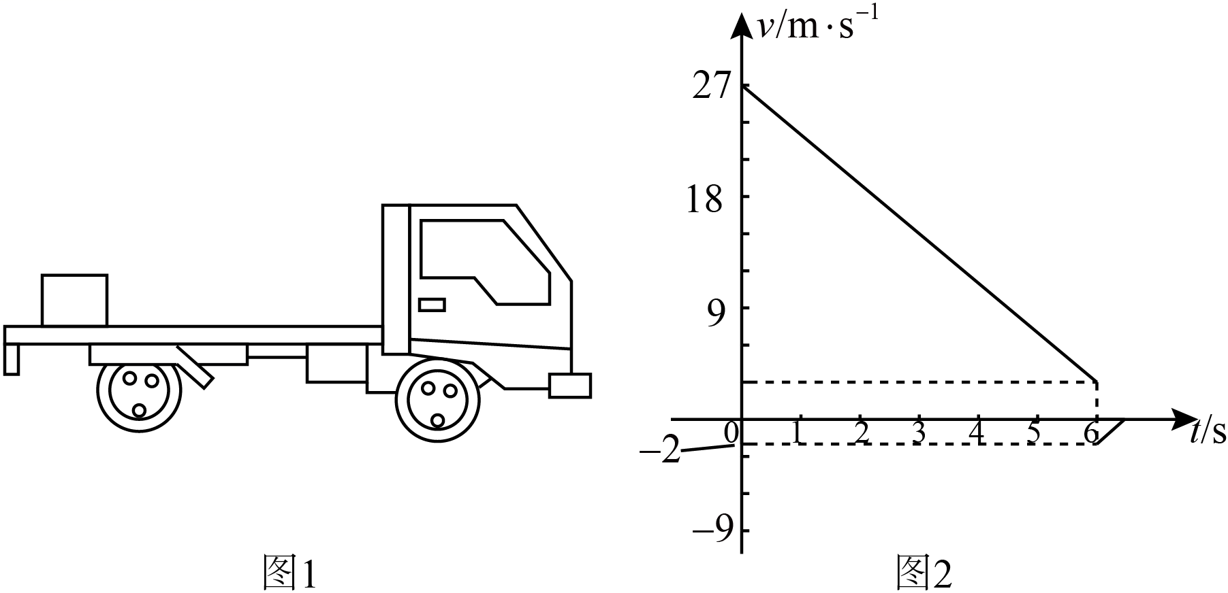
【答案】（1）；（2）81m；（3）8.5m；（4）
【解析】
（1）对货物由图像可知
根据牛顿第二定律有
解得
（2）设货车制动前速度为，制动距离为，用时为t，则有
（3）设货物碰撞车厢时的速度大小为，碰撞前的位移大小为，碰撞后瞬间速度大小为可，返回的位移大小为。由图像可知
又因为
即
设货物相对车厢的位移为，则有
解得
（4）摩擦力对货物做的功
25.如图所示，轨道由三个几何图形的边拼接而成，其中是半径为的圆周，为一正方形，为等腰三角形，其中边长等于边长，D点与水平轨道间的高度差．现将质量为的小滑块放在轨道A点，将质量为的小滑块放在轨道的D点，然后将两滑块同时由静止释放，沿轨道下滑，沿光滑轨道下滑，然后滑上水平轨道轨道与间的动摩擦因数，设由滑至轨道时没有动能损失，两滑块恰妤在B点发生碰撞，碰撞后静止在B点，反弹滑回轨道，滑行后停在上，两滑块碰撞的时间求
（1）两滑块撞击时的撞击力大小；
（2）碰撞前瞬间对圆弧轨道B点的压力；
（3）沿圆弧轨道下滑过程中摩擦力的功及下滑的时间？
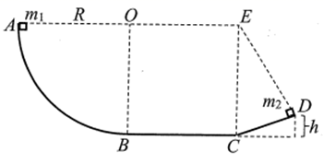
【答案】（1）；（2），方向向下；（3），
【解析】
（1）对物体从D滑至B和碰撞前的过程应用动能定理可得
代入数据可得
对物体与碰撞后的过程应用动能定理可得
代入数据可得
对物体碰撞过程应用动量定理，规定向右为正方向，
代入数据可得
（2）对碰撞过程应用动量守恒定律得
代入数据可得运动到圆弧轨道最低点的速度
对运动到圆弧轨道最低点位置应用牛顿第二定律可得
代入数据可得
由牛顿第三定律可知对圆弧轨道B点的压力也为，方向向下。
（3）对沿圆弧下滑过程应用动能定理可得
代入数据可得
由于沿圆弧下滑过程所用时间和从D滑至B和碰撞前的过程所用时间相同，所以计算从D滑至B和的时间即可。
沿光滑斜面下滑时间，设斜面与水平面夹角为，由牛顿运动定律沿光滑斜面下滑的加速度为
由
可得
在水平面上滑行的加速度为
将C滑至B的减速过程看成由B滑至C的加速过程，由运动学关系
可得
则沿圆弧轨道下滑的时间为
（二）选考题：
[物理——选修3-3]
33.（1）体积为V的油滴，落在平静的水面上，扩展成面积为S的单分子油膜，则该油滴的分子直径约为___________．已知阿伏伽德罗常数为N_{A}，油的摩尔质量为M，则一个油分子的质量为___________．
【答案】
【解析】
单分子油膜可视为横截面积为S，高度为分子直径D的长方体，则体积V=SD，故分子直径约为；取1摩尔油，含有N_{A}个油分子，则一个油分子的质量为．
（2）如图甲所示，一个厚度不计的圆筒形导热气缸开口向上竖直放置，气缸底面积，高度，已知大气压强，室温为7℃，取。缸内气体可视为理想气体。
（1）若室温升到27℃，求此时气缸内空气质量与室温为7℃时气缸内空气质量之比；
（2）若室温仍为7℃，如图乙所示，在气缸开口处加质量为的活塞，活塞与气缸之间无摩擦且不漏气，如果在活塞上缓慢放置一定质量的细砂，气柱高度变为气缸高度的，求砂子的质量并判断此过程缸内气体吸热还是放热。
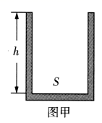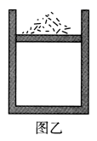
【答案】（1）；（2）0.3kg，放热
【解析】
（1）室温为7℃时，气缸内空气的体积为，温度
室温升到27℃时，此时包括逸出气体在内的气体的总体积为，温度为
，
由盖-吕萨克定律有
设室温为27℃时气缸内空气的密度为，则27℃时气缸内空气质量为，7℃时气缸内空气质量为，则室温为27℃时气缸内空气质量与室温为7℃时气缸内空气质量之比为
（2）因为砂子是缓慢放置的，所以气缸内气体发生等温变化，根据玻意耳定律有
其中
，
，
代入数据解得
因为气体体积减小，外界对气体做功，此过程气体温度不变，气体内能不变，根据热力学第一定律可知，此过程气体向外放热。
[物理——选修3-4]
34（1）．如图所示，一列简谐横波沿x轴传播，实线为t=0时的波形图，虚线为t=0.5s时的波形图，若波沿x轴正方向传播，则其最大周期为___________s；若波速为14m/s，则t=0时P质点的运动方向为y轴__________（填“正方向”或“负方向”）。
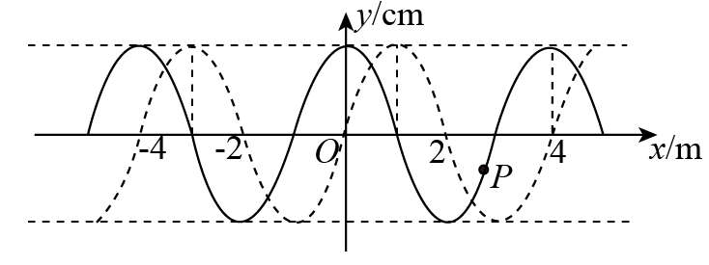
【答案】2 正方向
【解析】
[1]波沿x轴正方向传播，传播时间
△t=（n+）T（n=0，1，2，3…）
周期
（n=0，1，2，3…）
当n=0时，T最大，最大值为
T_{max}=4△t=2s
[2]若波的传播速度为14m/s，波在△t=0.5s时间内传播的距离为
波的传播方向是x轴负方向，可知t=0时刻P质点的运动方向为y轴正方向。
（2）如图，直角三角形ABD为一透明砖的横截面，∠A=30°，∠D=90°，BD=2a，P为BD的中点，一光线自P点垂直BD边入射，在AB边恰好发生全反射，真空中的光速为c，每条边只考虑一次反射或折射。
（ⅰ）求透明砖的折射率并判断光是否能从AD边射出；
（ⅱ）求光从P点传播到AD边的时间。
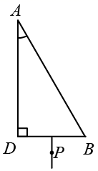
【答案】（1），能；（2）
【解析】
（1）光路如下图所示，是光在边的反射点，是光到达边的位置
由几何关系得：临界角
由
代入数据解得
由几何关系得光在边的入射角
因，故光能够从边射出
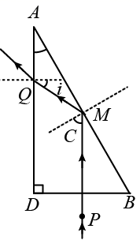
（2）由几何关系得
光从点传播到边的路程为
由
得
由
解得传播时间为

